Medieninformation

Chocolat
Ann Kathrin Kramer, Harald Krassnitzer und Les Manouches du Tannes

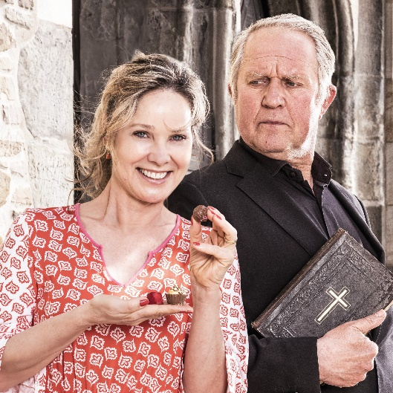
Diese „Chocolat“ ist ein betörendes Märchen für Erwachsene, eine klassische Screwball- Komödie, mit der mitreißenden Live-Musik im Stile Django Reinhardts. Die Geschichte: Eine junge, alleinerziehende Mutter eröffnet am Kirchplatz eines kleinen, südfranzösischen Dorfes eine Pâtisserie, einen kleinen Tempel für feinste Schokoladen. Für den Dorfpfarrer ist diese Art der "Verführung" absolut inakzeptabel. Rigoros verbietet er den Mitgliedern seiner Gemeinde jeden Umgang mit der jungen Frau - und wird zu ihrem großen Gegenspieler. Auf äußerst amüsante Weise prallen zwei Lebenshaltungen aufeinander, die unterschiedlicher nicht sein könnten: Die Abneigung gegen alles Fremde auf der einen Seite, Offenheit und Genuss auf der anderen.
Erzählt wird diese Geschichte von einem virtuosen Quartett um den Akkordeonisten Valentin Butt und den Geiger Roland Satterwhite – und von dem faszinierenden Schauspielerpaar Ann-Kathrin Kramer und Harald Krassnitzer. Sie zählt seit mehr als zwanzig Jahren zur Crème der deutschsprachigen Filmschauspielerinnen. Er verkörpert seit vielen Jahren den wunderbaren Wiener "Tatort"-Kommissar. Der Grantler und die charmante Verführerin - zwei Figuren, die den beiden sympathischen Schauspielern geradezu auf den Leib geschneidert sind. Eine faszinierende Mischung aus Schauspiel, Lesung und Konzert.

Besetzung
Vianne Rocher - Ann-Kathrin Kramer
Francis Reynaud - Harald Krassnitzer

Les Manouches Du Tannes:
Bass - Matthew Adomeit
Akkordeon - Valentin Butt
Gitarre - Yasir Hamdan
Geige - Roland Satterwhite

Termin: Österreich-Premiere 25.3.2026
Beginn: 19:30 Uhr
Preise: Euro 69,-/59,-/49,-/39,-

Kartenvorverkauf: 1040 Wien, Argentinierstraße 37
von Montag bis Samstag von 13.00 bis 18.00 Uhr
Karten Hotline: 01/501 65/13306
www.akzent.at
Pressefotos in 300dpi und –texte für Ihre Ankündigung stehen auf unserer Website www.akzent.at in unserem Pressebereich zur Verfügung.

